Universitatea Politehnica Timișoara

Facultatea de Automatică și Calculatoare

**Sisteme Încorporate**

**Implementarea unui calculator digital pe placa Dragon12**

Albișoru Carmen Ioana

Apetrei Cristina

Anul III, CTI

Semigrupa 1.1

Anul universitar 2017 - 2018

**Tema Proiectului:**

Implementarea unui calculator pentru operaţii aritmetice de bază pe placa Dragon12 (2 studenţi)

Caracteristici:

• Se va folosi tastatura integrată pe placa Dragon12 pentru introducerea operanzilor şi a operatorilor;

• Se vor implementa cel puţin cele 4 operaţii aritmetice de bază (adunare, scădere, înmulţire, împărţire);

• Operanzii, operatorii şi rezultatul vor fi afişate pe LCD-ul plăcii;

• Se va asigura afişarea rezultatelor care sunt numere întregi, precum şi a celor reale;

• Se va afisa un mesaj de eroare în cazul împărţirii la 0.

**Caracteristici generale**

1. **Placa Dragon12-Plus2**

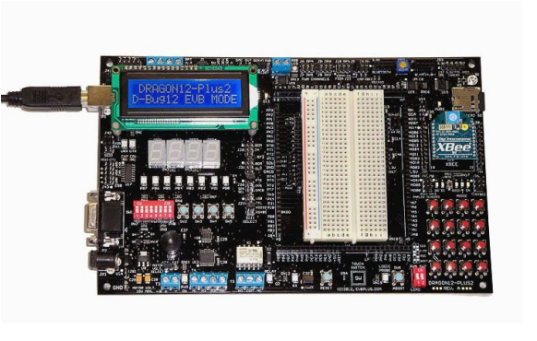 Principalele caracteristici ale plăcii Dragon12-Plus2 sunt:

Interfață USB, port de comunicare RS485, port de extindere I2C, port CAN, port de expansiune SPI, afișaj LED cu 7 seg.,

opt LED-uri, comutator DIP cu opt poziții, 4 comutatoare cu butoane, LED de culoare RGB,

transmițător IR cu oscilator de 38 kHz la bord, sonde logice cu indicatoare LED, senzori de temperatură și de lumină, slot pentru cartele de memorie MicroSD, interfața TTL a camerei JPEG, interfețe XBee (Wi-Fi), Bluetooth, punte-H duală de înaltă eficiență pentru controlul motoarelor de curent continuu sau a unui motor pas cu pas, etc.

Placa Dragon12-Plus este livrată cu MC9S12DP256CCPV sau MC9S12DG256CVPE instalat. Vom folosi varianta cu DG256, care are 2 porturi CAN.

**Descrierea hardware pentru familia HCS12**

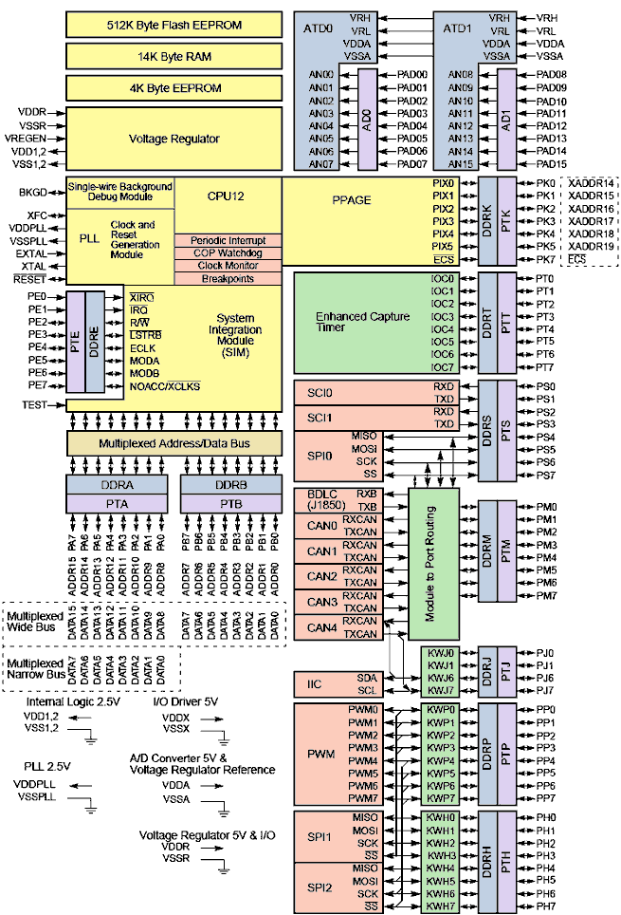

*Diagrama bloc a unității microcontrolerului*

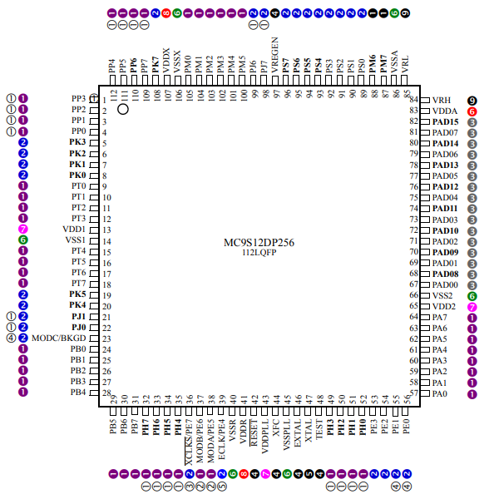

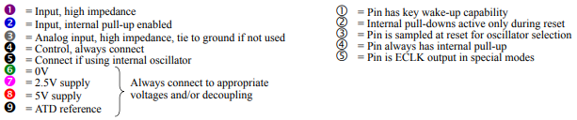

*Pinii unității microcontrolerului (120 pini)*

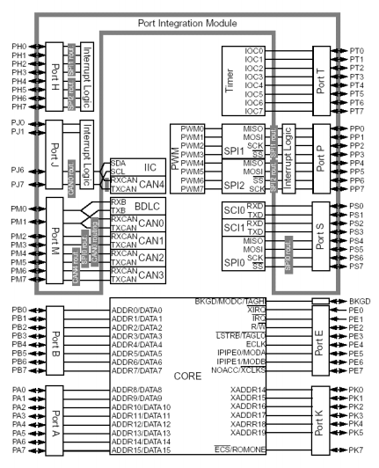

*Diagrama bloc pentru PIM(Port Integration Module)*

Porturile A, B și K pot fi utilizate ca porturi generale de intrare/ieșire (GPIO). Registrele pentru aceste porturi sunt situate în nucleul HCS12.

O mare parte din portul E poate fi folosit pentru GPIO. Un număr din pinii portului E, au funcții suplimentare de control și configurare. Funcțiile legate de portul E sunt configurate în registrul central al portului E (PEAR).

Biții de control pentru porturile de intrare / ieșire din miez sunt în Registrul de Control al Controlului Pull-up(PUCR). Porturile AD0 și AD1 au funcționalități de intrare analogice și digitale. Registrele pentru aceste porturi sunt localizate în cele două module cu 8 canale analogice- digitale, ATD0 și ATD1. Porturile H, J, P, M și S suportă funcționalitatea întreruperii hardware și funcționalitatea periferică alternativă.

**B.Microcontrolerul MC9S12DG256**

**Microcontrolerul MC9S12DG256** este alcătuit dintr-un *procesor puternic de 16 biți* (unitate de procesare centrală), 256K octeți de *memorie flash*, 12K octeți de *memorie RAM*, 4K octeți de EEPROM și multe periferice pe chip.

Principalele caracteristici ale MC9S12DG256:

• Porturi SCI, SPI și CAN 2.0

• Interfața I2C

• Cronometre pe 8 canale pe 16 biți

• PWM de 8 canale pe 8 biți sau 4 canale pe 16 biți

• Convertor A / D cu 10 canale pe 16 canale

• Turație rapidă a magistralei de 25 MHz prin buclă de blocare a fazelor pe cip

• BDM pentru programarea în circuit și depanare

• Pachetul LQFP cu 112 pini oferă până la 91 intrări / ieșiri într-o amprentă redus

|  |  |  |
| --- | --- | --- |
| NUME PIN | NUMARUL PINULUI | UTILIZARE I/O |
| PA0(ieșire) | 57 | Coloana0 a tastaturii |
| PA1(ieșire) | 58 | Coloana1 a tastaturii |
| PA2(ieșire) | 59 | Coloana2 a tastaturii |
| PA3(ieșire) | 60 | Coloana3 a tastaturii |
| PA4(intrare) | 61 | Rândul0 al tastaturii |
| PA5(intrare) | 62 | Rândul1 al tastaturii |
| PA6(intrare) | 63 | Rândul2 al tastaturii |
| PA7 (intrare) | 64 | Rândul3 al tastaturii |
| PK0 (ieșire) | 8 | pin RS pentru modulul LCD |
| PK1 (ieșire) | 7 | pin EN pentru modulul LCD |
| PK2 | 6 | DB4 pentru modulul LCD (bidirecțional) |
| PK3 | 5 | DB5 pentru modulul LCD (bidirecțional) |
| PK4 | 20 | DB6 pentru modulul LCD (bidirecțional) |
| PK5 | 19 | DB7 pentru modulul LCD (bidirecțional) |
| PK7 (ieșire) | 108 | pin R / W pentru modulul LCD |
|  |  |  |
|  |  |  |

***Tastatura cu 16 contacte***

Portul A este un port bidirecțional pe 8 biți. Utilizarea sa principală este pentru tastatura 4X4. Dacă portul nu este utilizat pentru tastatură, acesta poate fi utilizat ca intrare / ieșire generală.

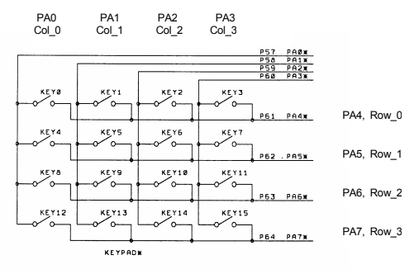

***Afișorul LCD***

Modulul afișajului cu cristale lichide (LCD) de pe dispozitivul Dragon12 este un afișaj alfanumeric pe 2 linii, cu 16 caractere. Modulul este conectat la portul K al unității microcontrolerului. Spre deosebire de afișajul cu LED-uri, modulul LCD nu necesită o manipulare specială pentru reîmprospătarea afișajului. Caracterele scrise la memoria de caractere a modulului vor rămâne afișate până când acestea sunt suprascrise, modulul este resetat sau alimentarea este oprită.

Modulul a fost proiectat pentru a comunica cu un procesor folosind un ciclu tradițional de transfer al magistralei CPU. Pentru a simplifica cerințele hardware externe, cuvântul de date pentru module poate fi restrâns la 4 biți, transferând fiecare octet în două nibble-uri (înalt și apoi scăzut). Deoarece MCU este în modul cu un singur chip, acesta nu are interfață externă a magistralei, deci sincronizarea ciclului de magistrală trebuie să fie "falsificată" cu secvențierea software-ului pentru semnalele de pe portul paralel.

Portul K este un port bidirecțional pe 8 biți. Este folosit pentru modulul de afișare LCD. Dacă portul nu este utilizat pentru afișajul LCD, acesta poate fi utilizat ca port I / O cu general. Modulul are 4 linii de date DB [7: 4] conectate la pinii portului K. Există o linie de adresă RS pentru a selecta unul dintre cele două registre interne (comandă și date). Intrarea EN este pulsată pentru a finaliza o operație de scriere a modulului. Intrarea R / W a modulului este legată la masă, plasând modulul în modul de scriere pentru totdeauna - MCU nu poate citi înapoi datele scrise în memoria de afișare. În schimb, software-ul trebuie să țină evidența caracterelor scrise în buffer-ul de afișare în variabilele dedicate.

Modulul LCD este conectat la portul K după cum urmează:

Pin 1 GND

Pin 2 VCC (5V)

Pin 3 Prin intermediul unui rezistor de 220 Ohm la GND

Pin 4 PK0 pin RS pentru modulul LCD

Pin 5 PK7 pin R / W pentru modulul LCD

Pin 6 PK1 pin EN pentru modulul LCD

Pin 7 Nu este utilizat

Pin 8 Nu este utilizat

Pin 9 Nu este utilizat

Pin 10 Mot folosit

Pin 11 PK2 pin DB4 pentru modulul LCD

Pin 12 PK3 pin DB5 pentru modulul LCD

Pin 13 PK4 pin DB6 pentru modulul LCD

Pin 14 PK5 pin DB7 pentru modulul LCD

Pin 15 Printr-un rezistor de 22 Ohmi la VCC lumina de fundal LED pentru LCD

Pin 16 GND

Software-ul muta biții de date pentru a se alinia cu pinul corespunzator al portului. Biții care reprezintă semnalele de control EN și RS sunt îmbinați cu biții de date, apoi scriși în registrul de date al portului.

***Display Data RAM (DDRAM)***

DDRAM stochează datele de afișare reprezentate în codurile de caractere pe 8 biți. Adresa DDRAM este setată în contorul de adrese (AC) în hexazecimal.

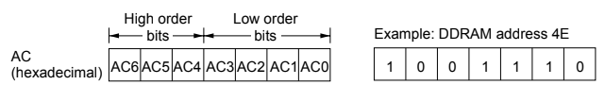

Pentru un ecran de 16 caractere x 2 linii, când este efectuată operația de

shiftare pe afișaj, adresa DDRAM se schimbă.

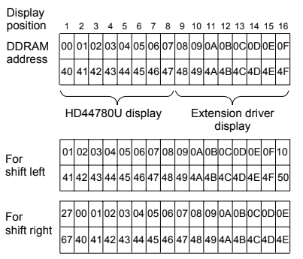

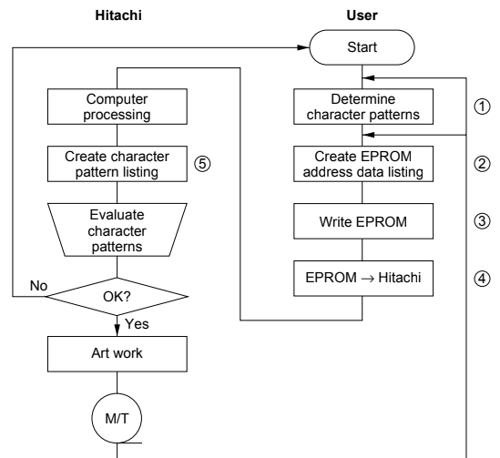

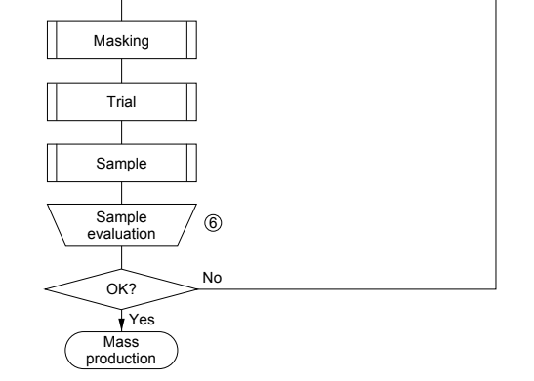

**Rutinele de programare**

**Bibliografie**

* <https://www.nxp.com/docs/en/application-note/AN2727.pdf>